Kroppen

Sæt pil fra ordene til de rigtige kropsdele
Die Schulter | Das Bein | Das Knie
Der Arm | 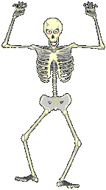 | Der Kopf
Die Hand | Der Bauch | Der Fuß

